ДАТЧИК-ИЗВЕЩАТЕЛЬ SSW001
ПАСПОРТ-ИНСТРУКЦИЯ ПО МОНТАЖУ И ЭКСПЛУАТАЦИИ РЭА.00060.02 П (ИМ)

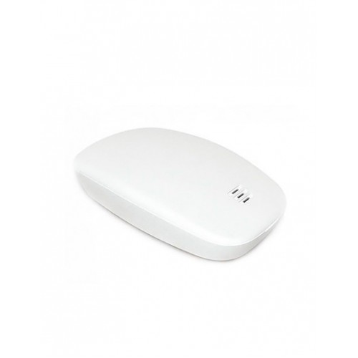

Назначение
Датчик-извещатель предназначен для своевременного обнаружения протечек воды в системах водоснабжения и отопления для сообщения об аварии звуковыми сигналами. Данный датчик является полностью автономным элементом с питанием 3В от 2-х батарей типа АА или LR6. На нижней части датчика-извещателя расположены контакты. В случае замыкания их водой, датчик-извещатель включается и издает звуковой сигнал. Датчик извещатель остаётся включённым до тех пор, пока его контакты не будут разомкнуты (датчик извлечён из воды и вытерт насухо).
Монтаж и установка
Откройте датчик-извещатель, надавив плоским предметом в паз на передней части корпуса. Снимите верхнюю крышку датчика-извещателя. Установите элементы питания, как показано на Рис. 1. Поместите датчик-извещатель в место возможного возникновения протечки.
Эксплуатация
Рекомендуется один раз в месяц проверять работоспособность датчиков. Для этого влажной губкой замкните контакты датчика.
В случае несрабатывания датчика протрите его контакты мыльным раствором. Если это не помогло, обратитесь в ближайший сервисный центр.

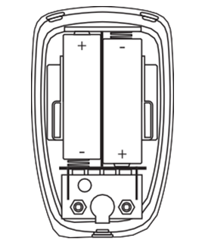

Рис. 1. Вид датчика-извещателя изнутри

Технические характеристики

Напряжение питания | 3 В, 2 элемента питания тип АА (LR6)
Потребляемая мощность | не более 2 Вт
Время непрерывной работы в режиме контроля | не менее одного года (зависит от элементов питания)
Время непрерывной работы в режиме сигнализации | не менее 24 часов
Время срабатывания | не более 2 с
Степень защиты | IP30
Габариты | 95×60×30 мм
Масса | не более 150 г

Гарантийные обязательства
Гарантийный срок: 6 лет со дня продажи.
Изготовитель гарантирует соответствие качества датчика-извещателя SSW001 требованиям технических условий ТУ 4273-335-330068742015 при условии соблюдения правил транспортирования и указаний по установке и эксплуатации. В течение гарантийного срока покупатель имеет право на ремонт или замену изделия при обнаружении неисправностей, произошедших по вине изготовителя и при условии выполнения указаний по установке и эксплуатации. Гарантийные обязательства не распространяются на датчики-извещатели SSW001 имеющие механические повреждения, а также, если дефект возник в результате неправильного монтажа, подключения и эксплуатации данного прибора.

Производитель не несет ответственности за ущерб, возникший в результате неправильной установки и эксплуатации изделия.

Обязательным для выполнения гарантийных обязательств является наличие заполненного гарантийного талона с указанием наименования изделия, названия магазина или торговой фирмы, продавшей товар, её штампа, Ф.И.О. и подписи уполномоченного лица.

Сведения о сертификатах Товар не подлежит обязательной сертификации

Сведения о рекламации.
При возникновении неисправностей в течение гарантийного срока эксплуатации прибора покупателю необходимо незамедлительно обратиться в гарантийные мастерские производителя или его уполномоченных представителей в регионах.

Гарантийные мастерские находятся по адресу:
Московская область, г. Мытищи, Проектируемый пр.-д 5274, стр. 7 Тел./факс: +7(495) 728-80-80

Гарантийный талон Датчик-извещатель SSW001 __________________
зав. № _________________________
дата выпуска____________________ Штамп ОТК
Прошел приёмо-сдаточные испытания и признан годным к эксплуатации. Наименование магазина или торговой фирмы, продавшей прибор:
________________________________________________________________
Ф. И. О. уполномоченного лица: __________________________________
Дата продажи __________________ подпись________________________
Покупатель____________________ подпись_________________________

